Diagramme de classe modifié

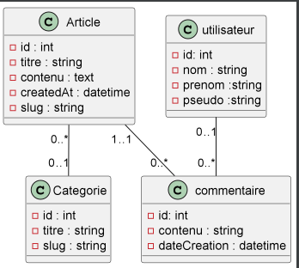

Schéma de la BD modifié

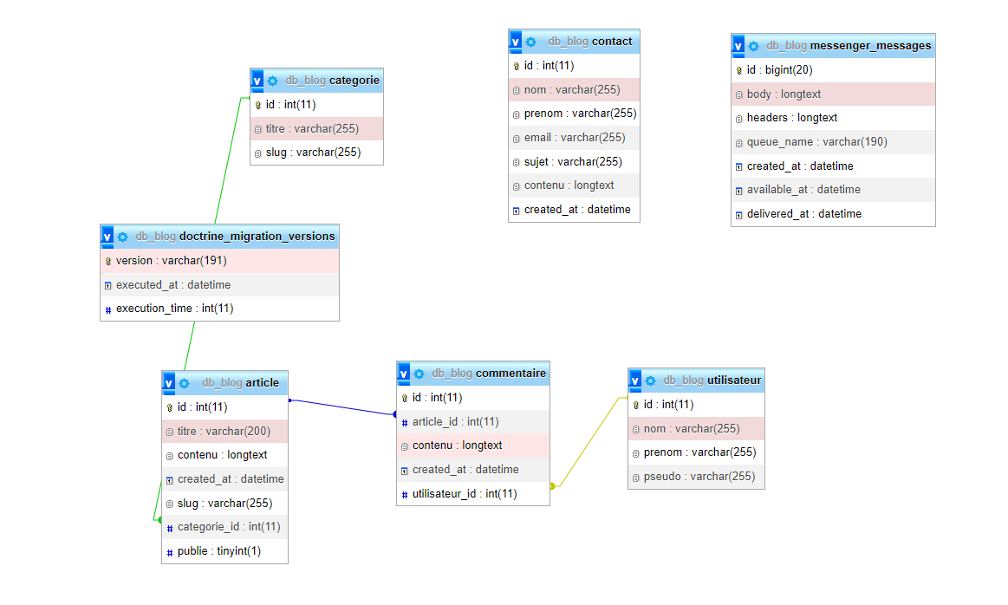

Ecrant de la création d’un commentaire

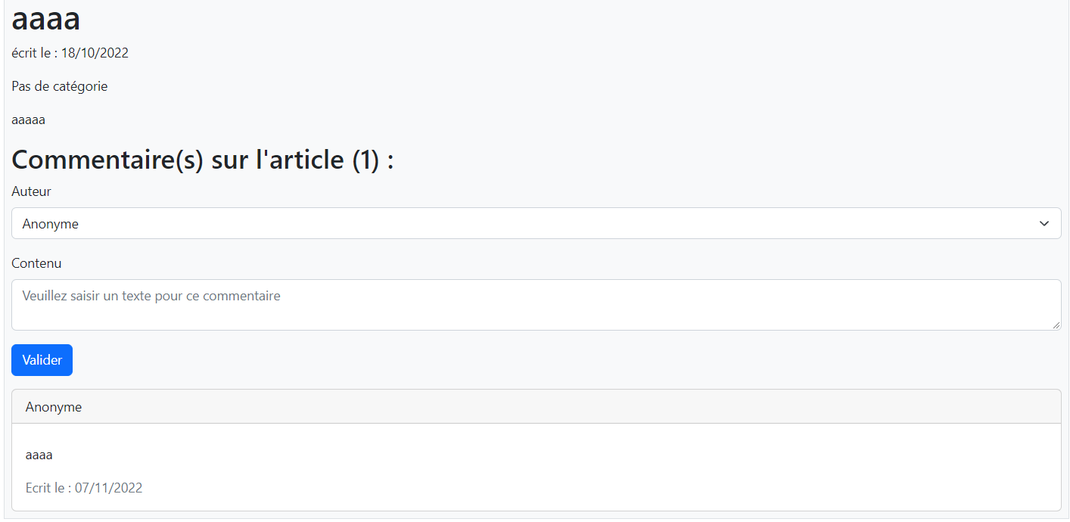

Modification d’un article :